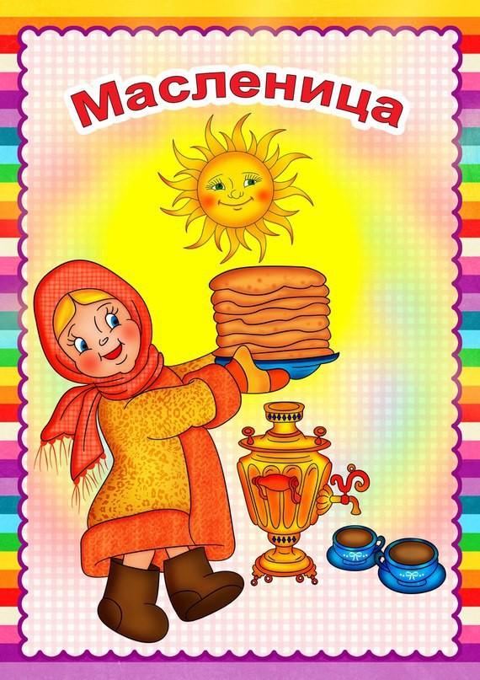
Масленица – один из радостных и праздников на Руси. В этом году и мы с ребятами стали участниками проводов Масленицы. Дети готовились к этому событию и ждали его с нетерпением. Праздник провели весело и радостно! Ребята водили хоровод, пели песни, катались на карусели. И конечно же, ели вкусные блины. Нам очень понравилось
